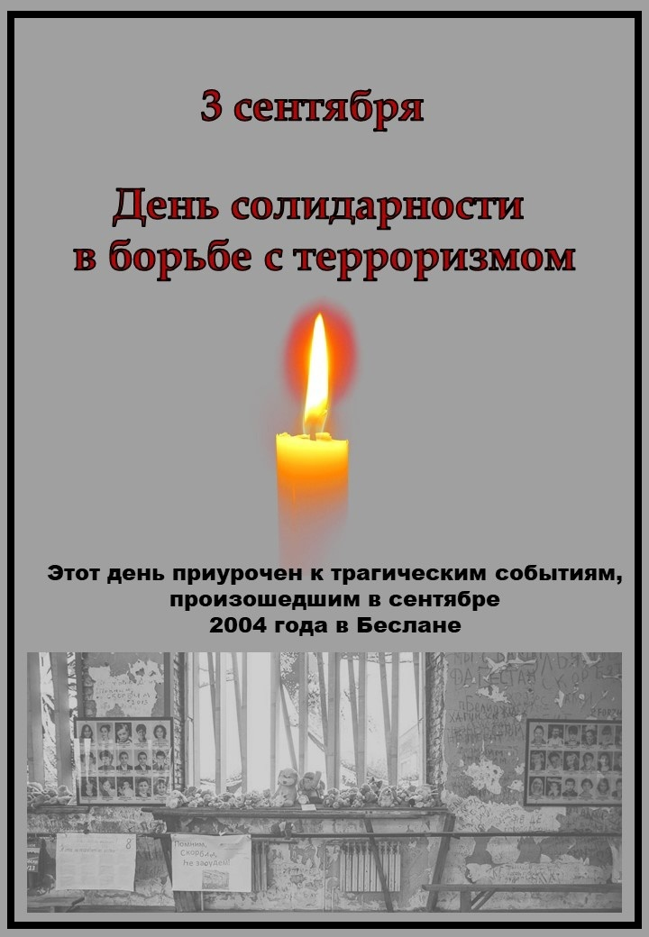
12+
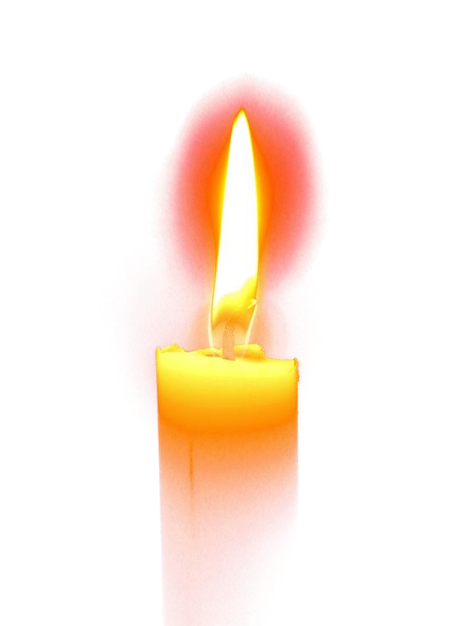

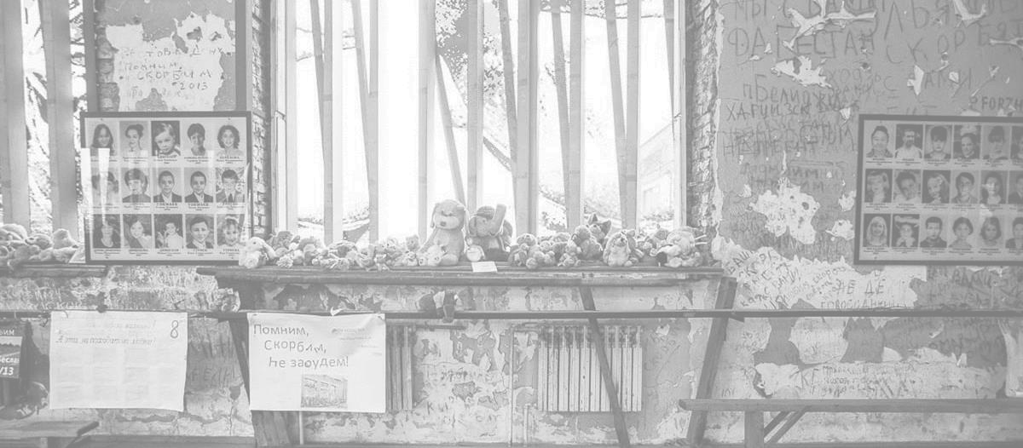
Этот день приурочен к трагическим событиям, произошедшим в сентябре 2004 года в Беслан.

Существуют разные версии о времени возникновения терроризма. Одни эксперты утверждают, что о первых террористических актах стало известно ещё в античности, другие — что это современное явление.

В Российской империи произошло несколько десятков преступлений, которые сегодня можно квалифицировать как террористические акты. Речь идёт, как правило, о «революционном терроризме» — к нему относят убийства и покушения на высокопоставленных лиц государства радикальными активистами. В СССР и современной России в общей сложности произошло несколько сотен терактов, и мотивы бандитов стали гораздо сложнее — здесь замешаны ксенофобия, месть, обострение социальных проблем и т.д. Среди всех террористических актов выделяется беспрецедентный по своей жестокости и бесчеловечности теракт в Беслане, произошедший в 2004 году.

1 сентября 2004 года было тёплое праздничное утро, но в один момент радость сменилась трагедией… Во время праздничной линейки в честь Дня знаний на школу №1 в Беслане напали террористы. На линейке в тот момент находилось более 1000 человек - всех их бандиты загнали внутрь школы и удерживали там почти три дня. Пленники находились в ужасных условиях - им не давали пить, есть, удовлетворять минимальные естественные потребности. Здание школы, где удерживали заложников, было заминировано. События развивались в течение трёх дней. 3 сентября произошел штурм здания, в ходе которого было убито несколько десятков сотрудников российских спецподразделений, участвовавших в операции. В результате теракта погибло более 300 человек, среди которых были дети в возрасте от 1 до 17 лет.
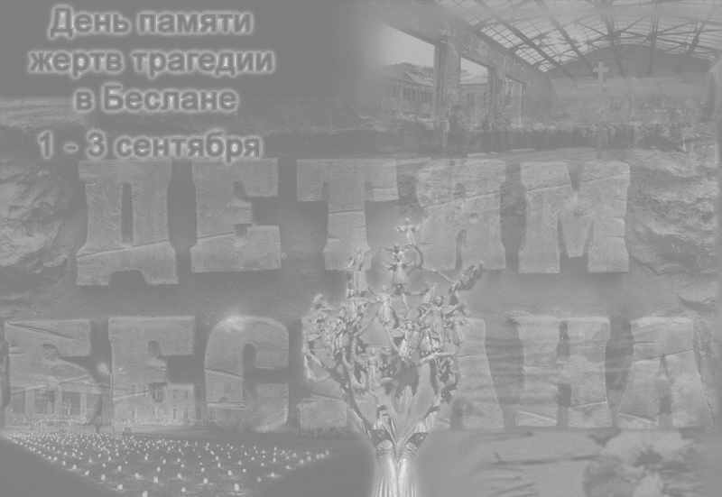
Теракт в Беслане стал одним из самых масштабных и самых бесчеловечных в новейшей истории России. Именно в память о жертвах Беслана в России федеральным законом «О внесении изменений в Федеральный закон «О днях воинской славы (победных днях) России» от 21 июля 2005 года был учреждён День солидарности в борьбе с терроризмом.
После событий 2004 года по всей стране были усилены меры безопасности в местах массовых скоплений людей - стадионах, вокзалах, метро; особое внимание уделялось школам, вузам и другим образовательным учреждениям. 3 сентября мы вспоминаем жертв всех террористических актов, случившихся в нашей стране, и отдаем дань уважения сотрудникам силовых структур, погибшим при предотвращении терактов и спасении заложников. По всей России проходят памятные
акции. Люди выходят на траурные шествия и мирные митинги в память о погибших, проводят патриотические акции, возлагают цветы к мемориалам. В школах и вузах проходят занятия, посвящённые проблемам терроризма и методам борьбы с ним. В музеях открываются тематические экспозиции об ужасе терроризма и его жертвах.

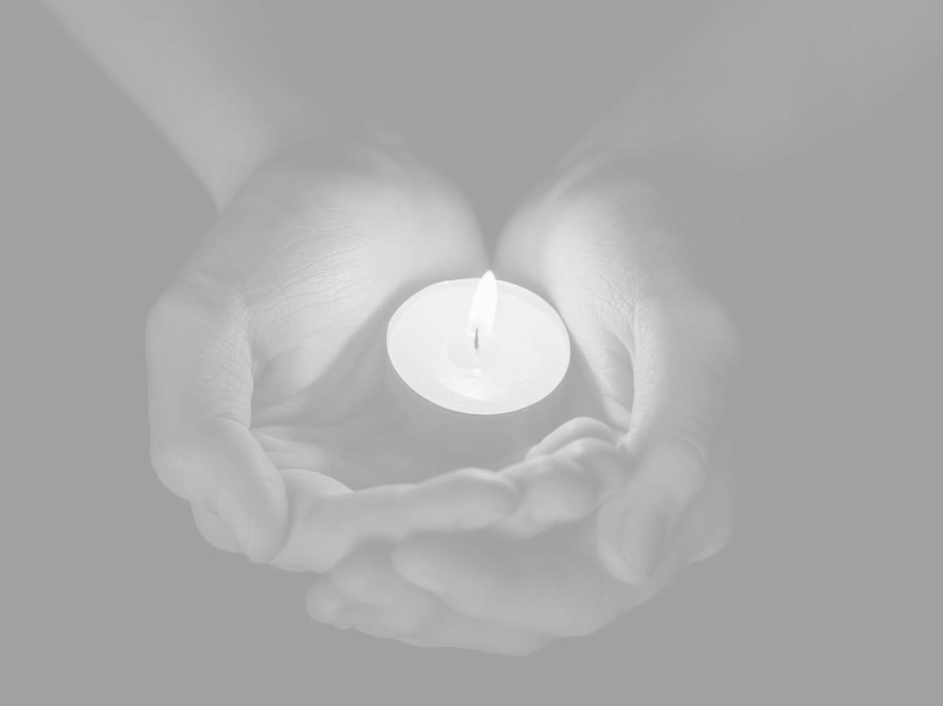

Сегодня государство применяет различные меры, направленные на борьбу с терроризмом: это меры по предотвращению, борьбе и ликвидации последствий террористических актов. Государственная организация, ответственная за предотвращение терактов в нашей стране, — Национальный антитеррористический комитет.

Его деятельность приносит
свои плоды: с 2010 года общее
количество терактов в России
сократилось в 10 раз.


Антитеррор
Рекомендации по правилам
личной безопасности
детям

Рекомендации по


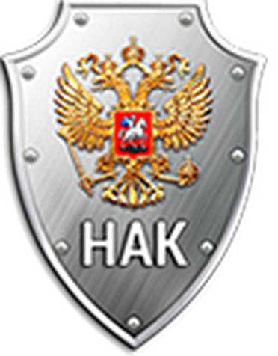
Документальные
фильмы

Ильина Г. Н.

